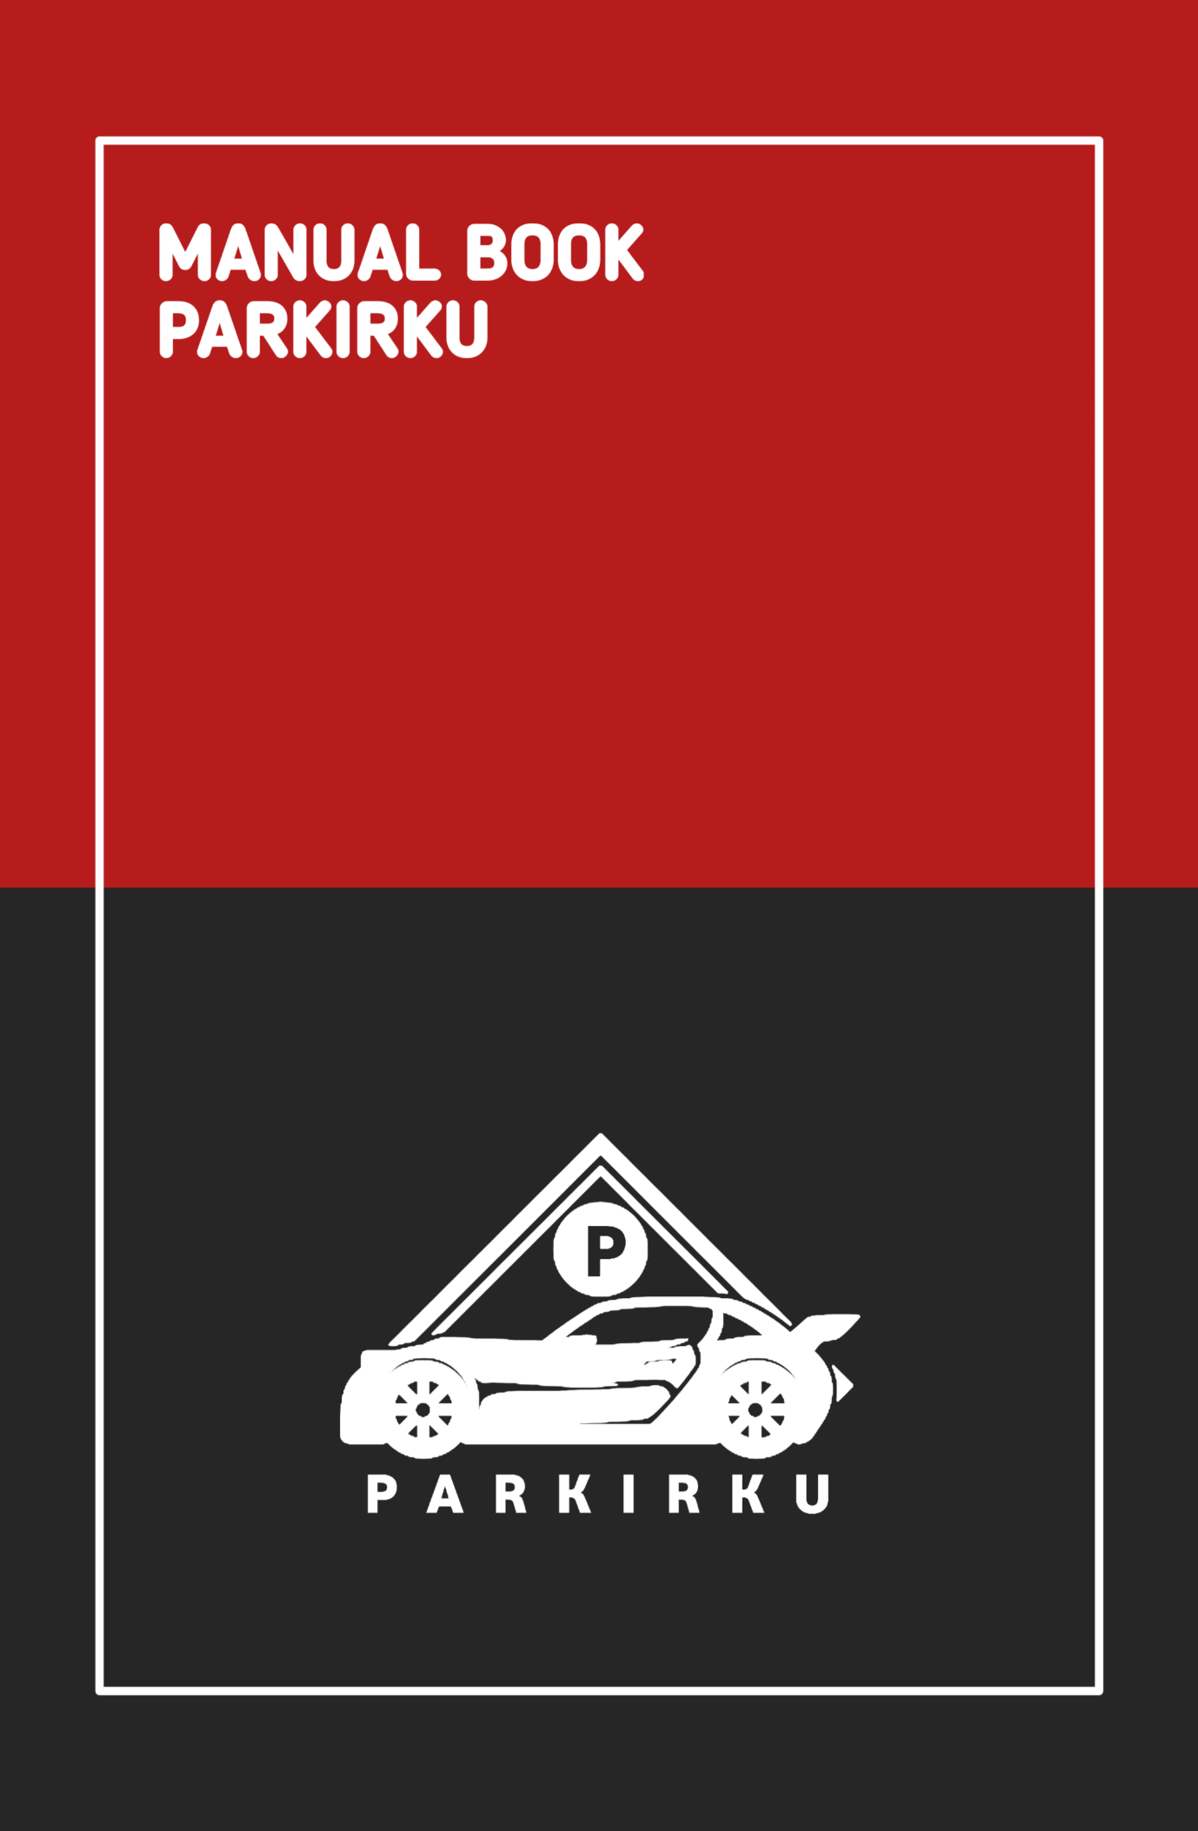

**PETUNJUK PENGGUNA APLIKASI PARKIRKU**

Berikut merupakan langkah-langkah untuk mengakses aplikasi PARKIRKU

1. Buka aplikasi “PARKIRKU”

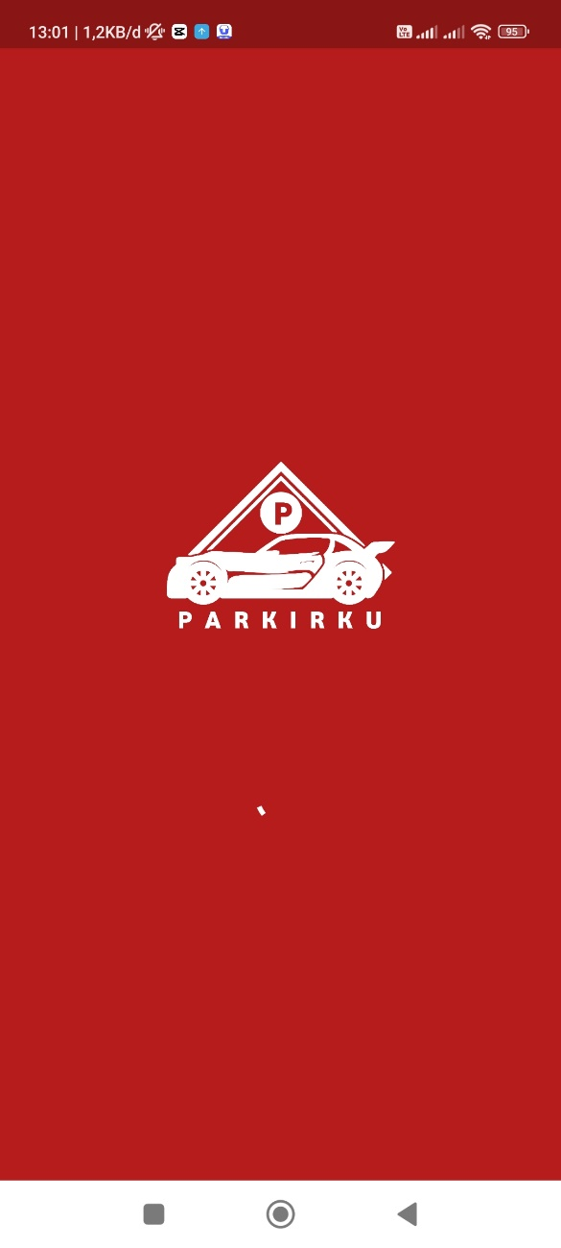

1. Login menggunakan akun Email atau No. Hp dan Password

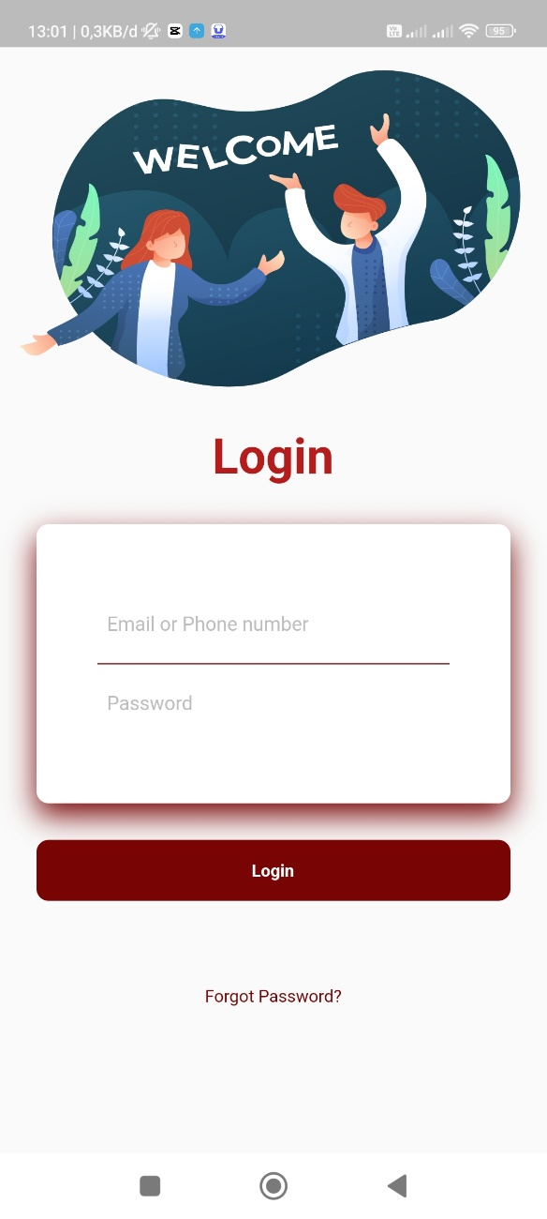

1. Menu utama untuk memilih tempat lokasi yang diinginkan, dengan cara di klik lokasinya, kemudian akan muncul Registrasi

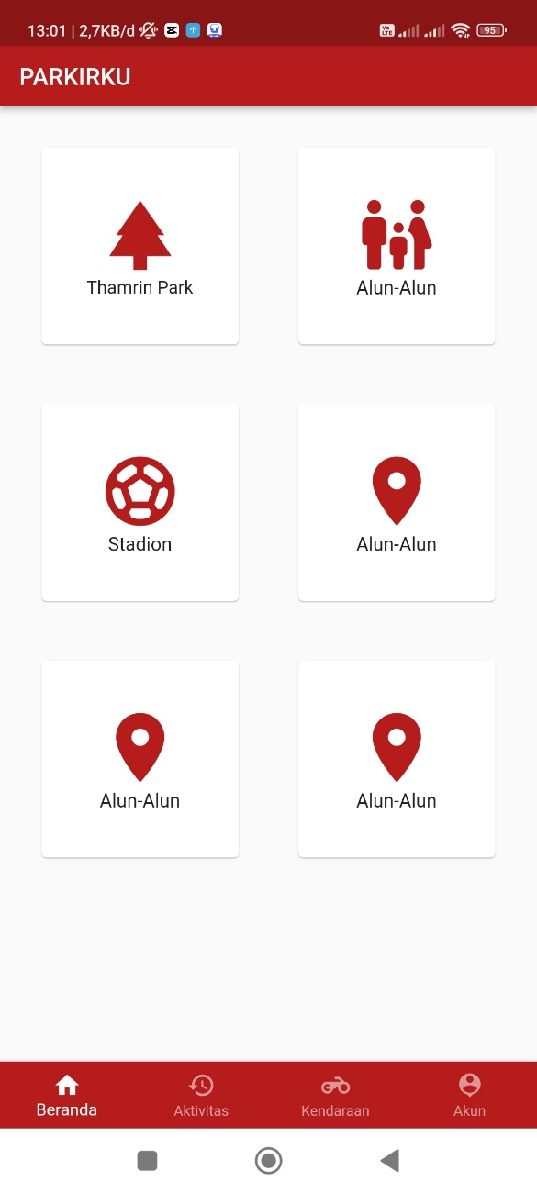

1. Registrasi pemesanan lokasi parkir dengan mengisi Nama, Plat Mobil atau Motor, dan Jenis Kendaraan

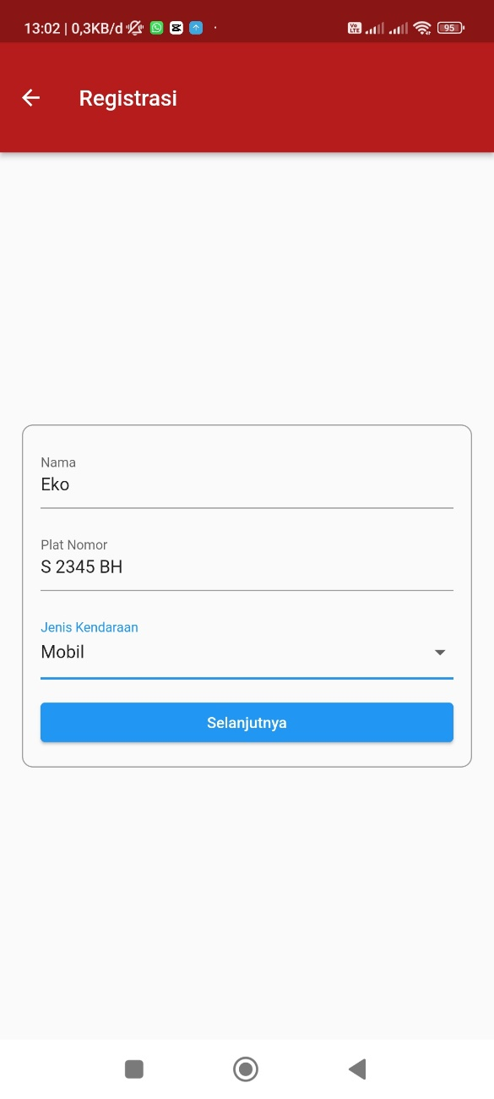

1. Memilih slot yang ingin di pesan sesuai slot di aplikasi

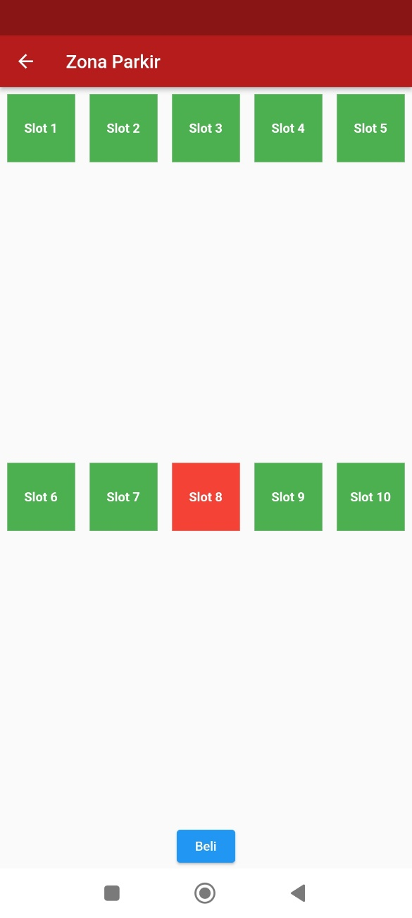

1. Riwayat transaksi akan memperlihatkan riwayat pemesanan pengguna

